# 一种基于RSSI室内蓝牙定位节点选择方法

## 说明摘要书

一种基于RSSI室内蓝牙定位节点选择方法

本发明涉及一种基于RSSI（Received Signal Strength Indicator）室内蓝牙定位节点选择的方法。室内蓝牙定位系统中，需要先根据定位要求和环境布设相应的蓝牙节点（锚节点）。本发明涉及的蓝牙定位采用的是三边定位方法，因此至少需要三个锚节点的RSSI和坐标（地理）信息才能完成定位。实际工程中，需要布设的蓝牙锚节点数远远大于三个，以实现更大地理范围的定位需要。蓝牙信号在外界环境的干扰、信号衰减、多径、折射、散射等作用下，RSSI值存在较大波动，且和真实节点间距离不满足对数衰减模型。因此为了提高蓝牙定位的精度、降低算法复杂度，本文提出了一种蓝牙定位节点选择方法。该方法能够根据接收到的蓝牙信号特征，筛选出最优且数目为三个的锚节点，提高蓝牙定位的准确度，减少蓝牙定位算法的复杂度。

## 权力要求书

1. 一种基于RSSI室内蓝牙定位节点选择方法，其特征在于：包括以下步骤：

步骤1：蓝牙接收节点扫描所有在向外广播信息的发送节点，将扫描到的蓝牙节点信号进行处理，将进行定位的发射节点相关信息（主要有：节点经纬度，节点MAC地址，节点名字，RSSI值）存储在内存中；

步骤2：根据预先设定好的存储窗口大小中RSSI的特征进行提取，用数组表示为其中，表示第个节点的特征向量，表示窗口内的平均值，表示窗口内的标准差，表示窗口内的出现的频次，然后将上述特征按照排序的方法调整其特征值大小，通过排序统一调整后的特征向量表示为；

步骤3：根据预先设定的权重系数向量，计算出相应的评级度量表示为，最后选择最大的三个发射节点作为三边定位的锚节点；

步骤4：根据步骤3中选择的最大的三个发射节点，将三个节点时间窗口内的 $RSSI$ 序列使用滤波器进行处理，输出一个 $RSSI$ 作为计算接收节点到发射节点距离的参考值，其中对于 $RSSI$ 序列可以根据不同的特征使用不同的滤波方法，如：滑动均值滤波、高斯滤波、中值滤波等方法；

1. 根据权力要求1所述一种基于RSSI室内蓝牙定位节点选择的方法，其特征在于，步骤1中接收节点在一个扫描周期内能够接收到多个发射节点广播的蓝牙信息，这些信息包括发射节点的经纬度、MAC地址、节点名字、 $RSSI$ 值，并将这些信息存在在内存中，以供后期进行选择使用。
2. 根据权力要求1所述一种基于RSSI室内蓝牙定位节点选择的方法，其特征在于，对不同的发射节点在窗口时间内 $RSSI$ 的特征进行提取，这些特征符合 $RSSI$ 实际条件下的变化，并能作为发射节点 $RSSI$ 是否作为定位节点的度量标准。
3. 根据权力要求1所述一种基于RSSI室内蓝牙定位节点选择的方法，其特征在于，根据步骤2中提取的特征，对于所提取特征影响定位精度的程度具有不同的判定权重，其特征值和权重值向量积能代表其节点的重要程度。
4. 根据权力要求1所述一种基于RSSI室内蓝牙定位节点选择的方法，其特征在于，步骤5中，根据特征和权重向量积大小选择出来用作定位的节点历史窗口中 $RSSI$ 的处理方式能够灵活调整，包括可以对上述数据使用：滑动均值滤波、高斯滤波、中值滤波等方法。

## 说明书

### 技术领域

本发明涉及室内蓝牙定位技术领域，特别是涉及一种基于RSSI蓝牙定位节点选择，具体是指一种基于RSSI蓝牙室内定位节点选择方法。

### 技术背景

近年来，基于蓝牙RSSI室内定位的方法在学术和工程领域引起了较大的关注，其作为广义定位室内部分的一个组成部分已经得到了较多的研究。蓝牙发射节点和接收节点所使用的都是蓝牙4.0及以上协议，发射节点从上电之后即按照设定的功率、频率、信道等不断地广播数据，广播的数据中即包含RSSI值。基于蓝牙RSSI室内定位的基本原理包括：（1）通过实际测试，RSSI和发射节点到接收节点距离的关系，根据信号衰减模型，拟合出符合实际设备的RSSI和距离对应关系对数函数；（2）在上述对数关系函数的基础上，根据接收端获取的真实RSSI计算出接收节点和发射节点的距离；（3）根据不同（至少三个）发射端到接收端的地理位置关系和（2）中计算出来的距离，使用三边定位方法，估计出待测量（接收端）节点的位置信息。（4）上述过程每运行一次能够估算出一个时域上离散的位置信息，将时域上离散的位置信息进行相应处理后即能获取到待测节点的轨迹。

在实际的实施过程中，由于蓝牙接收、发射设备自身的限制，为了实现更高精度、更大范围的定位效果，需要布设多个发射节点（锚节点）。在实际的使用中，蓝牙信号的传输受到外界环境的影响，比如行人的遮拦、非视距传播（折射、反射）等的影响，固定距离下，RSSI的值存在较大噪声。此外，蓝牙信号衰减复合对数模型，通常来说，接收节点到发射节点距离的不断增大，RSSI值减小，二者呈负相关关系。不同距离下，相同RSSI波动导致接收端和发射端距离计算值差异不同。存在多个蓝牙发射节点的情况下，接收节点每一帧扫描结果都能收到较多的发射节点广播信息，为了提高定位的精度，提出了节点选择方法。该方法能够对一定时间段接收到所有的蓝牙节点信息进行处理，筛选出信号强度高、波动小的信标及其RSSI值，然后通过对历史RSSI信息进行滤波处理，以提高蓝牙定位的精度。

### 发明内容

发明内容：针对现有基于RSSI室内蓝牙定位中，存在的定位精度不高、定位过程中RSSI波动较大、接收节点能接收到多个发射节点（超过3个）的蓝牙广播信息对定位结果影响大的不足，本发明提供了一种基于RSSI室内蓝牙定位节点选择方法。为了解决上述技术问题，本发明公开了一种基于RSSI室内蓝牙定位节点选择方法，包括以下步骤：

步骤1：蓝牙接收节点扫描所有在向外广播信息的发送节点，将扫描到的蓝牙节点信号进行处理，将进行定位的发射节点相关信息（主要有：节点经纬度，节点MAC地址，节点名字，RSSI值）存储在内存中；

步骤2：根据预先设定好的存储窗口大小中RSSI的特征进行提取，用数组表示为其中，表示第个节点的特征向量，表示窗口内的平均值，表示窗口内的标准差，表示窗口内的出现的频次，然后将上述特征按照排序的方法调整其特征值大小，通过排序统一调整后的特征向量表示为；

步骤3：根据预先设定的权重系数向量，计算出相应的评级度量表示为，最后选择最大的三个发射节点作为三边定位的锚节点；

步骤4：根据步骤3中选择的最大的三个发射节点，将三个节点时间窗口内的 $RSSI$ 序列使用滤波器进行处理，输出一个 $RSSI$ 作为计算接收节点到发射节点距离的参考值，其中对于 $RSSI$ 序列可以根据不同的特征使用不同的滤波方法，如：滑动均值滤波、高斯滤波、中值滤波等方法；

与现有技术相比，本发明的有益效果是：

1. 本发明使用了一种定位节点选择方法，能够筛选出蓝牙信号稳定、发射节点到接收节点距离最近的3个节点作为定位节点，提高了定位精度，减少了定位过程中信号较差定位节点对定位精度的影响。
2. 本发明在定位中，使用了历史RSSI数据，减少了RSSI波动对定位精度的影响。
3. 本发明在使用历史RSSI数据中，考虑了不同的滤波方式，提高了实际工程应用中针对不同硬件设备、布设环境等的适用性。

### 附图说明

图1为本发明蓝牙接收\发送节点布设以及具体定位过程示意图

图2为本发明蓝牙定位选择方法流程图

图3为本发明节点选择法对RSSI及特征处理过程示意图

### 具体实施说明

为了能够更清楚地描述本发明的技术内容，下面结合具体实施例来进行进一步的描述。

本发明提供了一种基于RSSI室内蓝牙定位节点选择方法，其中包括以下步骤：

步骤1：首先根据实际定位要求，布设蓝牙发送节点（锚节点），启动蓝牙接收节点（待定位节点），设定相应的蓝牙指标，包括：扫描频率、发送频率、蓝牙功率等基本配置；

步骤2：蓝牙接收节点扫描所有在向外广播信息的发送节点，将扫描到的蓝牙节点信号进行处理，将进行定位的发射节点相关信息（主要有：节点经纬度，节点MAC地址，节点名字，RSSI值）存储在内存中；

步骤3：处理每一个扫描周期内所有的发射节点信息，如果接收到有对应的某个发射节点的蓝牙信息，将其按照FIFO的数据结构存储在内存中，如果当前扫描周期内有相应发射节点的蓝牙信息，则其对应RSSI为广播值，如果没有相应节点蓝牙信息，则RSSI值设定为0。根据预先设定好的存储窗口大小中RSSI的特征进行提取，用数组表示为 $AP_{i}=[RSSI_{m},RSSI_{s},RSSI_{f}]$ 其中， $AP_{i}$ 表示第 $i$ 个节点的特征向量， $RSSI_{m}$ 表示窗口内 $RSSI$ 的平均值， $RSSI_{s}$ 表示窗口内 $RSSI$ 的标准差， $RSSI_{f}$ 表示窗口内 $RSSI$ 的出现的频次，然后将上述特征按照排序的方法调整其特征值大小，通过排序统一调整后的特征向量表示为 $APC_{i}=[C1_{i},C2_{i},C3_{i}]$；  
步骤3：根据预先设定的权重系数向量 $C=[c_{1},c_{2},c_{3}]$，计算出相应的评级度量表示为 $G_{i}=APC_{i}'*C$，最后选择 $G_{i}$ 最大的三个发射节点作为三边定位的锚节点，该步骤能够筛选出最有利于获取较号定位结果的发射节点；

步骤4：根据步骤3中选择的 $G_{i}$ 最大的三个发射节点，将三个节点时间窗口内的 $RSSI$ 序列使用滤波器进行处理，输出一个 $RSSI$ 作为计算接收节点到发射节点距离的参考值，其中对于 $RSSI$ 序列可以根据不同的特征使用不同的滤波方法，如：滑动均值滤波、高斯滤波、中值滤波等方法，本发明所述使用的是滑动均值滤波，该滤波方式最复合实验环境中RSSI的真实波动情况。

在此说明书中，本发明已参照其特定的实施例作了描述。但是，很显然仍可以作出 各种修改和变换而不背离本发明的精神和范围。因此，说明书和附图应被认为是说明性的 而非限制性的。

### 说明书附图

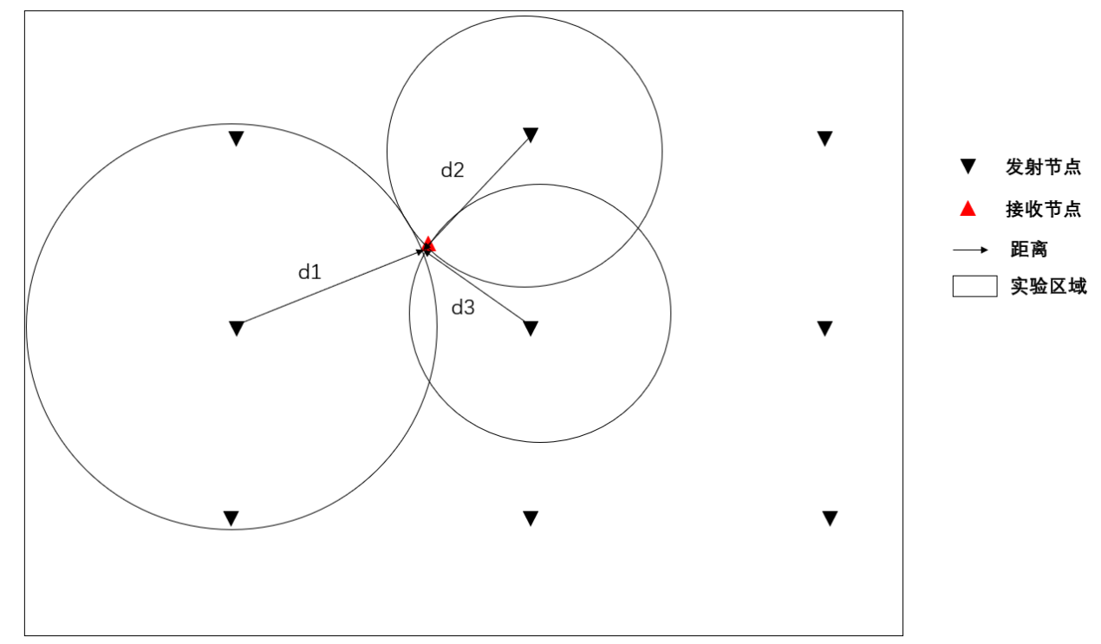

图1

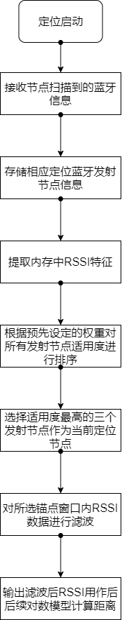

图2

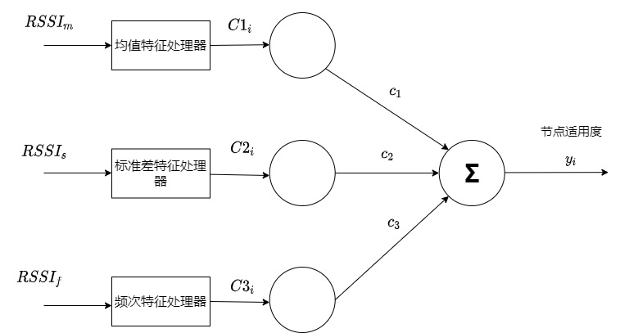

图3